UNIVERSIDAD TÉCNICA ESTATAL DE QUEVEDO
FACULTAD DE CIENCIAS PECUARIAS Y BIOLÓGICAS — LABORATORIO DE BROMATOLOGÍA
MANUAL TÉCNICO OPERATIVO Y BASE DE CONOCIMIENTO RAG (YOLO11)
―――――――――――――――――――――――――――――――――――――――――――――――――――――――
EQUIPO N° 6: DESTILADOR DE AGUA METÁLICO CONTINUO DE FIJACIÓN MURAL
Clase YOLO11: [Destilador de Agua Continuo Metalico] | Modelo: Destilador Mural Acero Inoxidable 4 L/h (Cat. Boeco WS-400 / Selecta Destil)
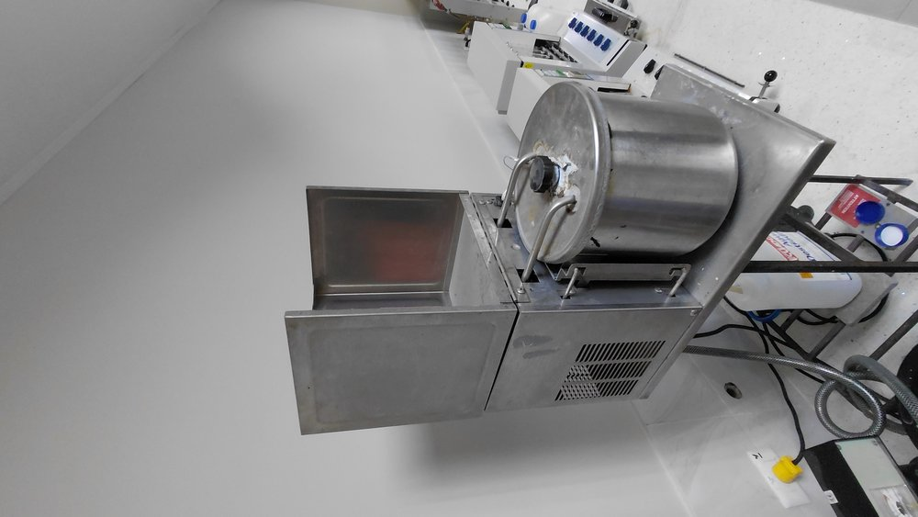
Fotografía 1.0: Vista frontal en el Laboratorio de Bromatología — Destilador de Agua Metálico Continuo de Fijación Mural
1. Ficha de Identificación y Especificaciones Técnicas
Parámetro Instrumental | Especificación Oficial Verificada
Nombre Oficial en Laboratorio | Destilador de Agua Metálico Continuo de Fijación Mural
Etiqueta Roboflow / YOLO11 | Destilador de Agua Continuo Metalico
Fabricante y Procedencia | Boeco Germany / J.P. SELECTA S.A.
Modelo y Referencia de Catálogo | Destilador Mural Acero Inoxidable 4 L/h (Cat. Boeco WS-400 / Selecta Destil)
Ubicación en Bromatología UTEQ | Pared húmeda de destilación y lavado químico
Alimentación Eléctrica | 230 V ~ 50/60 Hz, 3000 W (Monofásico con tierra física de alta capacidad)
Requerimientos de Servicios | Red de agua potable o prefiltrada (presión 1.5 - 3.5 bar, caudal mínimo 60 L/h) y desagüe continuo
Función Primaria Analítica | El destilador de agua continuo metálico purifica agua potable de red mediante evaporación térmica y condensación forzada por contracorriente, generando agua destilada de alta pureza analítica (Tipo III / Tipo II según ISO 3696).

2. Fundamento Analítico, Reacciones Químicas y Cálculos
Mecanismo / Etapa | Reacción Química, Principio Físico o Ecuación de Cálculo
1. Cambio de Fase Termodinámico (Caldera) | H2O (líquido con solutos e iones) + Calor (Delta H_vap = 2257 kJ/kg) --(100°C)--> H2O (vapor purificado) ^
2. Precipitación de Sales y Formación de Sarro en Caldera | Ca(HCO3)2 (aq) --(Calor)--> CaCO3 (sólido incrustante / sarro) v + CO2 (gas) ^ + H2O
3. Condensación por Enfriamiento en Serpentín | H2O (vapor sobrecalentado) - Calor sensible y latente ----> H2O (líquido destilado, conductividad < 2.5 µS/cm)
Fórmula: Balance de Calidad del Agua Destilada Producida | - Conductividad eléctrica a 25 °C: 1.5 a 2.5 µS/cm (Resistividad: 0.4 a 0.67 M-Ohm*cm)  - pH a 25 °C: 5.5 a 6.8 (ligeramente ácido por disolución pasiva de CO2 atmosférico)  - Residuo seco por evaporación a 105 °C: < 1.0 mg/kg (< 1 ppm)  - Iones cloruro, sulfato y amonio: No detectables (< 0.1 mg/L)  - Metales pesados (Pb, Cu, Fe, Zn): < 0.05 mg/L  - Clasificación oficial: Cumple con la Norma ISO 3696 Grado 3 y ASTM D1193 Tipo IV

3. Arquitectura Instrumental y Componentes Críticos
N° | Componente Instrumental | Descripción y Función Técnica
1 | Caldera cilíndrica de | Caldera cilíndrica de ebullición fabricada íntegramente en chapa embutida de acero inoxidable sanitario AISI 304 / 316 pulido espejo.
2 | Resistencia eléctrica calefactora | Resistencia eléctrica calefactora blindada de inmersión en acero inoxidable de 3000 W (3.0 kW) de alta transferencia térmica.
3 | Refrigerante condensador de | Refrigerante condensador de serpentín tubular continuo en acero inoxidable alojado en camisa refrigerante desmontable.
4 | Sistema de alimentación | Sistema de alimentación de nivel constante con rebose continuo y válvula flotante de equilibrio hidráulico.
5 | Dispositivo bimetálico de | Dispositivo bimetálico de seguridad por sobretemperatura (corte automático si la caldera queda sin flujo de agua) con pulsador de rearme manual.
6 | Tubo de salida | Tubo de salida de agua destilada con cánula de aireación y tubo de rebose de agua de refrigeración hacia desagüe.
7 | Chasis de fijación | Chasis de fijación mural reforzado en acero esmaltado epoxi resistente a la corrosión ambiental.

4. Procedimiento Operativo Normalizado (PNO / SOP Paso a Paso)
Fase Operativa | Instrucciones de Ejecución Paso a Paso | Puntos Críticos de Control
Fase 1: Verificación de Conexiones Hidráulicas | Comprobar que la manguera de entrada de agua de red esté firmemente acoplada a la espiga metálica con abrazadera de presión. Verificar que la manguera de desagüe de refrigeración esté dirigida al sumidero sin estrangulamientos y con caída libre de gravedad. Comprobar que la manguera de salida de agua destilada descargue en un bidón de polietileno de alta densidad (HDPE) de 20 L perfectamente limpio y rotulado. | Verificar agua de calderín y suministro de reactivos.
Fase 2: Alimentación Hidráulica Inicial | Abrir la llave de paso de agua de la red general. Esperar a que el agua ingrese al condensador y empiece a llenar la caldera de ebullición. Cuando el agua comience a salir en flujo continuo por el tubo de rebose hacia el desagüe, significa que el nivel de seguridad de la caldera ha sido alcanzado. | Esperar estabilización térmica previa al ciclo.
Fase 3: Activación Eléctrica y Régimen de Ebullición | Accionar el interruptor general eléctrico bipolar (con luz piloto). NUNCA encender el interruptor con la caldera vacía o sin flujo de rebose (riesgo inminente de quemado de la resistencia de 3000 W). En aproximadamente 10 a 15 minutos, se alcanzará la ebullición plena y comenzará el goteo constante de agua destilada por el pico colector. Descartar los primeros 500 mL producidos al inicio de la jornada para enjuague del condensador. | Comprobar hermeticidad y viraje de color / flujo.
Fase 4: Monitoreo Durante el Funcionamiento | Supervisar periódicamente que el flujo de agua de refrigeración hacia el desagüe permanezca templado (aproximadamente 40-50 °C). Si sale excesivamente caliente o emite vapor por el tubo de rebose, aumentar ligeramente el caudal de entrada de agua de red. | Desconexión oportuna y lectura volumétrica exacta.
Fase 5: Parada y Enfriamiento Seguro | Para detener la producción: desconectar en primer lugar el interruptor eléctrico de la resistencia. Dejar correr el agua de refrigeración durante 5 a 10 minutos adicionales para que la caldera y la resistencia se enfríen por debajo de 60 °C (previniendo incrustación térmica violenta de sales). Cerrar la llave de paso del agua de red. Tapar herméticamente el bidón de almacenamiento de agua destilada. | Descontaminación con agua desionizada y corte general.

5. Matriz de Bioseguridad, EPP Obligatorio y Prevención de Riesgos
Elemento EPP | Especificación Técnica Requerida | Peligro Mitigado
Mandil de laboratorio | De uso general en el laboratorio. | Salpicaduras corrosivas al tronco y extremidades.
Gafas de seguridad | Protección básica ocular. | Proyección ocular directa de reactivos químicos.
Guantes de protección térmica o de goma gruesa | Al realizar tareas de inspección, purga de agua caliente o descalcificación química con soluciones ácidas. | Contacto dérmico con bases o ácidos concentrados.
Calzado cerrado de seguridad con suela de goma | Prevención de riesgo eléctrico en suelo húmedo. | Quemaduras térmicas por contacto con piezas a > 80 °C.

[!] ALERTA DE SEGURIDAD OPERATIVA: Quemaduras térmicas graves por contacto directo con la carcasa metálica de la caldera (temperatura superficial > 95 °C) o por vapor de fuga.

[!] ALERTA DE SEGURIDAD OPERATIVA: Riesgo eléctrico mayor: la potencia del equipo es de 3000 W en un entorno húmedo. Requiere obligatoriamente conexión a tierra física y disyuntor diferencial de 16 A / 30 mA.

[!] ALERTA DE SEGURIDAD OPERATIVA: Destrucción de la resistencia eléctrica por fusión térmica inmediata si se enciende sin agua en la caldera o se corta el suministro de red.

6. Guías de Práctica Oficiales UTEQ y Métodos Normalizados
Ámbito / Aplicación | Detalle de la Práctica de Laboratorio o Norma
Práctica Curricular UTEQ | Operación Básica Bromatología: Suministro de Agua Destilada para Preparación de Reactivos Analíticos, Soluciones Patrón y Digestiones Kjeldahl.
Práctica Curricular UTEQ | Práctica Bromatología N° 01: Enjuague Final de Material Volumétrico de Precisión (Matraces, Pipetas y Buretas) para Ensayos Proximales según ISO 3696.
Práctica Curricular UTEQ | Norma Institucional de Aseguramiento de Calidad: Verificación de Conductividad y Ausencia de Iones Interferentes en Blancos Analíticos.
Normas Oficiales Aplicables | ISO 3696 (Grado 3), ASTM D1193 (Tipo IV), NTE INEN 1108, Farmacopea Europea (Agua Purificada).

7. Plan de Mantenimiento Preventivo y Calibración Metrológica
Frecuencia | Procedimiento de Mantenimiento / Calibración
Semanal | Inspección visual del fondo de la caldera a través de la tapa superior; drenar el fondo por el grifo de purga para desalojar sedimentos sueltos.
Mensual / Protocolo de Descalcificación | Si se observa capa blanca de carbonato de calcio (sarro) sobre la resistencia: desconectar de la red eléctrica. Vaciar la caldera. Introducir 2 a 3 litros de solución de Ácido Cítrico al 10% o Ácido Acético al 10% (vinagre blanco analítico). Dejar actuar durante 4 a 6 horas (o calentar suavemente a 50 °C durante 30 min sin hervir). Enjuagar con 10 litros de agua corriente y descartar los primeros 2 litros de agua destilada generada.
Trimestral | Verificación metrológica de la conductividad eléctrica del agua destilada producida (< 2.5 µS/cm a 25 °C) mediante conductímetro calibrado.

8. Guía de Resolución de Fallos Comunes (Troubleshooting)
Problema / Síntoma Observado | Causa Raíz Probable | Acción Correctiva Inmediata
El equipo se apaga solo de forma súbita | Desviación operativa o fatiga de componentes | Corte del flujo de agua de refrigeración. El termostato de seguridad actuó por sobretemperatura. Dejar enfriar 15 minutos, restablecer el caudal de agua y presionar el botón rojo de rearme térmico (Reset).
El agua destilada tiene conductividad alta (> 5.0 µS/cm) | Desviación operativa o fatiga de componentes | Acumulación excesiva de sarro en la caldera que produce arrastre de espuma salina por ebullición tumultuosa. Ejecutar descalcificación química inmediata.
Sale vapor abundante por el tubo de agua destilada y no gotea líquido | Desviación operativa o fatiga de componentes | Flujo de agua de refrigeración cerrado o insuficiente. Aumentar inmediatamente el caudal de entrada de agua de red.
La resistencia no calienta a pesar de que el interruptor está encendido | Desviación operativa o fatiga de componentes | Resistencia eléctrica abierta/quemada o termostato de seguridad disparado. Revisar continuidad con multímetro.
Proyecto de Investigación: Asistente Inteligente de Laboratorio — UTEQ 2026
Documento Técnico Individual N° 6 — Formato Monocromático de Alta Fidelidad

